Зміст

Вступ
1. Розсіювання шкідливих речовин в атмосфері
1.1 Методика розрахунку розсіювання шкідливих речовин в атмосфері, при викиді газоповітряної суміші з одиночного точкового джерела з круглим гирлом
1.2 Приклад розрахунку розсіювання шкідливих речовин в атмосфері
2. Циклони
2.1 Загальні відомості
2.2 Розрахунок та вибір циклону
2.3 Приклад розрахунку циклону
3. Завдання для виконання розрахунків
Джерела інформації

Вступ

У сучасному суспільстві зростає важливість не тільки екологічних проблем, але й пов'язаної з ними природоохоронної діяльності, проведеної на підприємствах.
Серед існуючих напрямків природоохоронної діяльності значне місце приділяється проведенню технічних заходів, які дозволяють у максимальному ступені знизити надходження в навколишнє природне середовище різних забруднювачів. При рішенні завдань, пов'язаних з охороною зовнішнього середовища, пріоритет віддається тому комплексу заходив, що забезпечує найбільше обмеження або повне припинення надходження в зовнішнє середовище несприятливого фактору(хімічного, фізичного, біологічного).
Основними заходами щодо зниження забруднення атмосферного повітря є: технологічні, архітектурно-планувальні, організація санітарно-захисної зони, газоочищення. Ефективність того або іншого методу різна для кожної конкретної ситуації.
Курсова робота присвячена розрахунку розсіювання забруднюючих речовин в атмосфері від одиночних стаціонарних джерел забруднення. Крім цього в роботі розраховане пилоочисне устаткування – циклон.

1. Розсіювання шкідливих речовин в атмосфері

1.1 Методика розрахунку розсіювання шкідливих речовин в атмосфері, при викиді газоповітряної суміші з одиночного точкового джерела з круглим гирлом

Розрахунки розсіювання забруднюючих речовин (ЗР) в атмосфері від одиночних стаціонарних джерел забруднення атмосфери (ДЗА) використовується згідно "Методики расчета концентрацій в атмосферном воздухе вредных веществ, содержащихся в выбросах предприятий. ОНД – 86."
Вони проводяться для джерела забруднення атмосфери, розташованого в Харківській області на рівній і слабо пересіченої місцевості. При цьому джерело забруднення атмосфери має один димар висотою Н, м, з діаметром гирла D, м, швідкистю виходу газоповітряної суміші , м/с, різницею температур викидів і навколишнього атмосферного повітря ΔT , , і масою забруднюючих речовин М ,г/с.
Послідовність розрахунків наступна.
- Визначають витрати газоповітряної суміші ,, безрозмірні параметри ,m,n,d і значення небезпечної швидкості вітру м/с, при якому досягається максимальна приземна концентрація забруднюючих речовин, по формулах:

=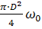.

Значення коефіцієнтів m,n, та d визначаються в залежності від параметрів ,,,.

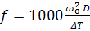,
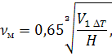
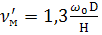,
.

Коефіцієнт mвизначається залежно від по формулах:

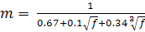 при < 100,
m= при

Для коефіцієнту m обчислюється при
Коефіцієнт n при визначається залежно від

n =1 при
n = 0.535
n = 4.4 при

При коефіцієнт обчислюється по вищенаведених формулах прийнявши
Безрозмірний коефіцієнт d при знаходиться по формулах:

d = 2.48) при
d = 4.95 (1+0.28) при 0,5<≤ 2 ,
d = 7(1+0.28) при 2.
D=16 при .

Значення небезпечної швидкості , м/с, на рівні флюгера, при якій досягається найбільше значення приземної концентрації шкідливих речовин визначається по формулах:

= 0,5 при
при 0,5 < ≤ 2,
= (1+0,12 ) при >2.

При значення обчислюється по формулах:

= 0,5 при ≤ 0,5,
= при 0,5< ≤ 2,
= 2,2 при > 2.

- Розраховують максимальне значення приземної концентрації шкідливої речовини , мг/ , при викиді газоповітряної суміші з одиночного точкового джерела із круглим гирлом, що досягається при несприятливих мете реологічних умовах на відстані , м, від джерела, по формулі:

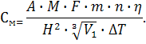

Відстань від джерела викидів, на якому приземна концентрація С при несприятливих метеорологічних умовах на відстані , м, від джерела по формулі:

= 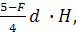

Де А – коефіцієнт, що залежить від температурної стратифікації атмосфери (розподіл температур по висоті, що впливає на його вертикальне переміщення), який для Харкова та області дорівнює 180; М – маса викидів шкідливих речовин, г/с; F – коефіцієнт, що залежить від швидкості осідання речовин (для газоподібних шкідливих речовин – 1, для пароподібних шкідливих речовин – 2, для пилу та золи – 3); – коефіцієнт, що враховує вплив рельєфу місцевості (для рівної й слабо пересіченої місцевості = 1); m і n – коефіцієнти, що враховують умови виходу газоповітряної суміші, /с; - різниця між температурою газоповітряної суміші, що викидається та температурою навколишнього атмосферного повітря, ; Н – висота джерела викиду понад рівнем землі, м.
- Визначають приземні концентрації шкідливих речовин , мг/, в атмосфері по осі факелу викиду на різних відстанях , м від джерела викиду при небезпечній швидкості вітру по формулі:

- ,безрозмірний коефіцієнт, який знаходиться в залежності від відношення / по формулах:

при /≤1
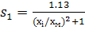 при 1< ≤8.

4.Визначають значення приземної концентрації шкідливих речовин в атмосфері ,мг/, на відстані у,м, по перпендикуляру до осі факела викиду по формулі:

Де - безрозмірний коефіцієнт, який знаходиться в залежності від швидкості вітру , м/с та відношення у/х по значенню аргументу :

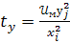 при ≤ 5,
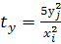 при > 5,
= 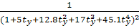.

Розрахунок розсіювання шкідливих речовин в атмосфері.
Завдання За вихідними даними табл. 1,1 розрахувати:
- Максимальну приземну концентрацію забруднюючих речовин, створювану джерелом забруднення атмосфери;
- Відстань від джерела викиду, на якому при несприятливих умовах досягає ця максимальна концентрація;
- Концентрації забруднюючих речовин по осі факела викидів і перпендикулярно їй для точок, що відстоять від джерела на видаленні , 3 та у=50, 100, 200, 300 й 400м.
За результатами розрахунків побудувати необхідні профілі приземних концентрацій, визначити довжину зони забруднення, що перевищує середньодобову ГДК, і її ширину в заданих точках, та знайти радіус зони впливу.

Таблиця 1.1 – Вихідні дані для розрахунку
Маса викидів СО, г/с | Середьонодобова гранично дозволена концентрація СО , мг/ | Висота труби, м | Діаметр гирла труби, м | Швидкість виходу газоповітряної суміші із труби, м/с | Різниця температур викидів і зовнішнього повітря,
350 | 3,0 | 29 | 1,3 | 2 | 185

Рішення
Витрати газоповітряної суміші:

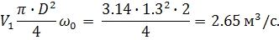

Визначаємо параметри та :

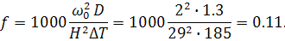
= 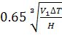 = 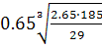 =1.67
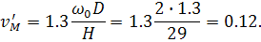

Оскільки визначаємо по формулі:

При та коефіцієнт
Безрозмірний коефіцієнт d при та визначаємо по формулі:

Значення небезпечної швидкості визначаємо по формулі:

м/с

Розраховуємо максимальне значення приземної концентрації шкідливої речовини:

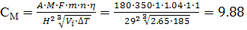мг/

Розраховуємо відстань від джерела викидів до крапки де приземна концентрація досягає максимального значення:

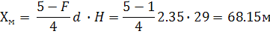

Розраховуємо приземні концентрації забруднюючої речовини по осі факелу викидів на відстані 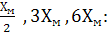

- 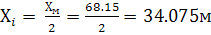
мг/
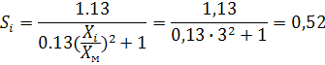
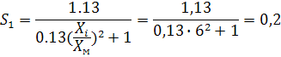

- Для того щоб побудувати профілі приземних концентрацій та визначити довжину зони забруднення, що перевищує середньодобову ГДК, яка становить 0,04 необхідно знайти додаткову крапку:

Результати розрахунків зводимо до таблиці 1.2 та будуємо графік малюнок 1.1.

.2 – результати розрахунків
,м | 34.075 | 68,15 | 204.45 | 408.9 | 545.2
, | 6,82 | 9,88 | 5,14 | 1,976 | 1,19

По графіку визначаємо довжину зони забруднення, що перевищує середньодобову гранично дозволену концентрацію: =305.9
Розрахуємо приземні концентрації забруднюючих речовини на перпендикулярах до осі факелу викидів на відстані від джерела забруднення 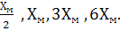 Відстань по перпендикуляру від осі факелу становить .

.

Оскільки визначаємо по формулі:

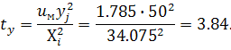
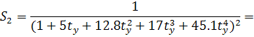
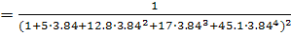 = 8.3
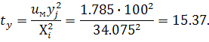
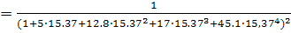 = 1.5
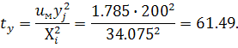
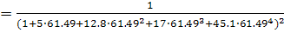 = 2.38
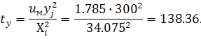
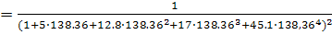 = 3.64
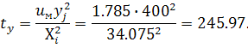
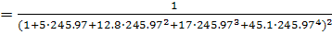 = 3.66
мг/
2)
.
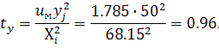
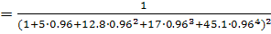 = 1.99
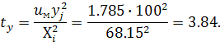
= 8.29
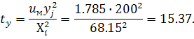
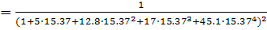 = 1.5
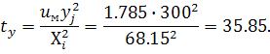
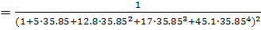 = 1.76
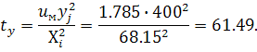
= 2.99
мг/
3)
.
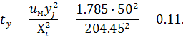
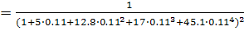 = 0.33
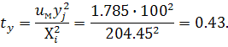
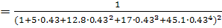 = 0.005
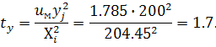
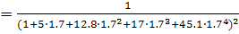 = 0.002
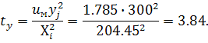
= 8.3
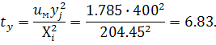
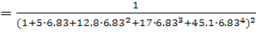 = 9.2
мг/
3)
.
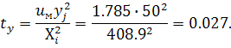
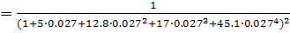 = 0.76
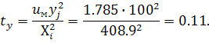
=0.33
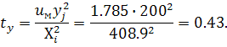
= 0.005
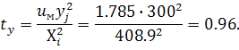
= 1.99
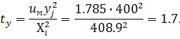
= 0.002
мг/

Отримані результати розрахунку, крім тих що менш 0.1, зводимо в таблицю 1.3 для побудови графіка (мал. 1.2).

Таблиця 1.3 – Результати розрахунків
0 | 6.82 | 9.88 | 5.14 | 1.976
50 |  |  | 1.72 | 1.51
100 |  |  |  | 0.65
200
300
400

По графіку визначаємо b – ширину зони забруднення, що перевищує середньодобову гранично дозволену концентрацію: 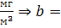 320м.

2. Циклони

2.1 Загальні відомості

Циклонні апарати внаслідок дешевини й простоти устрою та експлуатації, відносно невеликого опору та високої продуктивності є найпоширенішим типом механічного пиловловлювача. Циклонні пиловловлювачі мають наступні переваги перед іншими апаратами:
- відсутність рухомих частин;
- надійна робота при температурі до 500 °С без конструктивних змін;
- пил уловлюється в сухому вигляді;
- можливість уловлювання абразивного пилу, для чого активні поверхні циклонів покриваються спеціальними зносостійкими матеріалами;
- можливість роботи циклонів при високому тиску;
- стабільна величина гідравлічного опору;
- простота виготовлення і можливість швидкого і якісного ремонту;
- підвищення концентрації пилу не приводить до зниження фракційної ефективності апарату.
До недоліків можна віднести
- високий гідравлічний опір, який досягає 1250-1500 Па;
- низьку ефективність при уловлюванні частинок розміром менше 5 мкм.
Робота циклону заснована на використанні відцентрових сил, що виникають при обертанні газопилового потоку усередині корпусу апарату. Обертання досягається шляхом тангенціального введення потоку в циклон. В результаті дії відцентрових сил частинки пилу, завислі в потоці, відкидаються на стінки корпусу і випадають з потоку. Чистий газ, продовжуючи обертатися, здійснює поворот на 180° і виходить з циклону через розташовану по осі вихлопну трубу (рис. 2.1). Частинки пилу, що досягли стінок корпусу, під дією потоку, що переміщається в осьовому напрямі, і сил тяжіння рухаються у напрямку до вихідного отвору корпусу і виводяться з циклону. Зважаючи на те що вирішальним фактором, що обумовлює рух пилу, є аеродинамічні сили, а не сили тяжіння, циклони можна розташовувати похило і навіть горизонтально. На практиці із-за компонувальних рішень, а також для розміщення пилотранспортних систем циклони, як правило, встановлюють у вертикальному положенні.

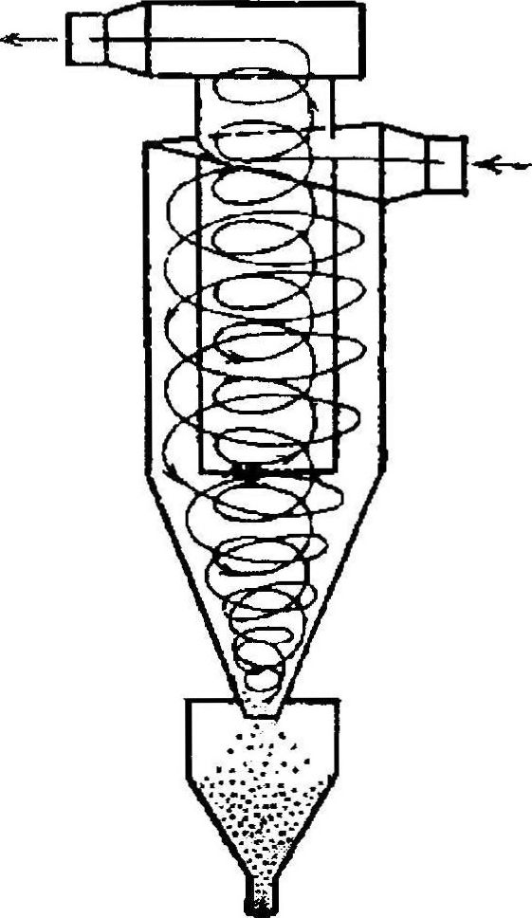
Рисунок 2.1 - Схема роботи циклона

Область циклонного процесу, або зона уловлювання пилу, розташована між кінцем вихлопної труби і отвором циклону, що відводить пил.
Бункер бере участь в аеродинаміці циклонного процесу, тому використання циклону без бункера або із зменшеним в порівнянні з рекомендованими розмірами бункером знижує коефіцієнт корисної дії апарату. Герметичність циклонів разом з бункером - необхідна умова їх нормальної роботи, навіть незначні підсоси повітря через бункер різко знижують ефективність очищення. Істотний вплив на циклонний процес чинить турбулентність, яка багато в чому визначає ступінь очищення. Потік, що поступає у вихлопну трубу, продовжує інтенсивно обертатися. Загасання цього обертального руху, пов'язане з непоправними втратами енергії, проходить повільно. Для усунення обертального руху на виході з циклону і зменшення гідравлічних втрат іноді застосовують спеціальні пристрої, наприклад розкручувачі. Проте практика показує, що ці пристрої знижують ефективність циклонів при уловлюванні дрібнодисперсного пилу.
Циклони розділяють на циліндричні і конічні. В циліндричні циклонах корпус виконаний з подовженою циліндричною частиною, а в конічних - з подовженою конічною частиною. Циліндричні циклони відрізняються високою продуктивністю, конічні - високою ефективністю очищення, проте в останніх більше втрати тиску. У конічних циклонів у міру звуження корпусу газовий потік закручується більш інтенсивно, унаслідок чого сепарація частинок пилу до стінки апарату збільшується. Бажано, щоб діаметр циліндричного циклону не перевищував 2 м, а конічного - 3 м, оскільки інакше падає ефективність очищення.
У промисловості найбільше поширення набули циклони конструкції НДІОГаза: циліндричні ЦН-11, ЦН-15, ЦН-24 (рис. 2.2); конічні СДК-ЦН-34, СДК-ЦН-33 . Позначення циклонів означають наступне: ЦН-15: ЦН - циклон НДІГаза, 15 - кут нахилу осі вхідного патрубка до горизонталі; СДК-ЦН-34: СДК - спіральний конічний, ЦН - циклон НДІОГаза, 34 - відношення діаметрів вихлопної труби і циліндричної частини складає 0,34. Від кута нахилу осі вхідного патрубка до горизонталі і відношення діаметрів вихлопної труби і циліндричної частини залежать ефективність циклону і перепад тиску в ньому.

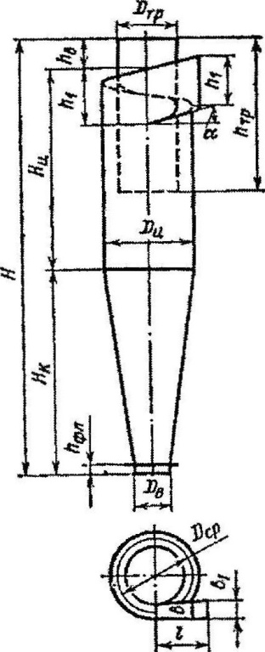
Рисунок 2.2 — Циліндричний циклон конструкції НДІОГаза

Таблиця 2.1. — Співвідношення розмірів в долях внутрішнього діаметра, D для циклонів ЦН-11, ЦН-15, ЦН-15У, ЦН-24
Найменування | Тип циклона  ЦН-15  ЦН-15У  ЦН-24  ЦН-11
Внутрішній діаметр вихлопної труби, d | 0,59 для всіх типів
Внутрішній діаметр пиловипускного отвору, d1 | 0,3—0,4 для всіх типів*
Ширина вхідного патрубка в циклоні (внутрішній розмір), b | 0,2 для всіх типів
Ширина вхідного патрубка на вході (внутрішній розмір),b1 | 0,26 для всіх типів
Довжина вхідного патрубка, l | 0,6 для всіх типів
Діаметр середньої лінії циклона, Dср | 0,8 для всіх типів
Висота установки фланця, hфл | 0,1 для всіх типів
Кут нахилу кришки та вхідного патрубка циклона, а, град | 15° | 15° | 24° | 11°
Висота вхідного патрубка, h1 | 0,66 | 0,66 | 1,11 | 0,48
Висота вихлопної труби, hтр | 1,74 | 1,5 | 2,11 | 1,56
Висота циліндричної частини циклона, Нц | 2,26 | 1,51 | 2,11 | 2,06
Висота конуса циклона, НК | 2,0 | 1,50 | 1,75 | 2,0
Висота зовнішньої частини вихлопної труби, hв | 0,3 | 0,3 | 0,4 | 0,3
Загальна висота циклона, Нк | 4,56 | 3,31 | 4,26 | 4,38
* Більший розмір приймається при малих D и великий запиленості газу

Таблиця 2.2 - Співвідношення розмірів у долях діаметра D для циклонівСДК-ЦН-33, СК-ЦН-34, СК-ЦН-34М
Найменування | Тип циклона
Найменування | СДК-ЦН-33 | СК-ЦН-34 | СК-ЦН-34М
Внутрішній діаметр циліндричної частини, D) | до 3600 мм |  | до 4000 мм
Висота циліндричної частини, HК | 0,535 | 0,515 | 0,4
Висота конічної частини, Hц | 3,0 | 2,110 | 2,6
Внутрішній діаметр вихлопної труби, d | 0,334 | 0,340 | 0,22
Внутрішній діаметр пиловипускного отвору, d1 | 0,334 | 0,229 | 0,18
Ширина вхідного патрубка, b | 0,264 | 0,214 | 0,18
Висота зовнішньої частини вихлопної труби, hв | 0,2-0,3 | 0,2-0,3 | 0,3
Висота установки фланця, hфл | 0,1 | 0,1 | 0,1
Висота вхідного патрубка, а | 0,535 | 0,515 | 0,4
Довжина вхідного патрубка, l | 0,6 | 0,6 | 0,6
Висота заг либлення вихлопної труби, hт | 0,535 | 0,515 | 0,4
Поточний радіус завитки, ρ |  |  | 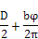

Збільшення діаметру циклону при постійній тангенціальній швидкості газу який поступає, приводить до зниження відцентрової сили і до зменшення ефективності очищення. Тому збільшувати розміри промислових циклонів вище певних меж недоцільно. До того ж одиночні циклони навіть великих розмірів мають порівняно малу продуктивність. У промисловості очищенню піддають гази обсяг яких складає десятки і сотні тисяч кубічних метрів в час. В цьому випадку для очищення газів створюють групові установки, що складаються з декількох циклонів. Такі установки мають загальний колектор для подачі запиленого і відведення очищеного газу, а також загальний бункер для збору пилу. Компоновка циклонів може бути прямокутною (дворядним способом по 2-8 шт.) або круговою (навколо вертикального вхідного патрубка по окружності по 10-14 шт.).
Ступінь очищення в групових циклонах прийнято рахувати рівному ступеню очищення в одиночному циклоні, що входить до цієї групи. На практиці в групових циклонах ступінь очищення нижче. Це пов'язано з тим, що в одиночному циклоні вихровий потік, рухаючись по спіралі зверху вниз, упирається в дно пилозбірного бункера, після чого, зберігаючи обертальний рух, круто змінює напрям, рухаючись до центральної труби. У групових циклонах із загальним бункером герметичність окремого циклону порушується, унаслідок чого міняється гідродинаміка потоку і ступінь очищення знижується.

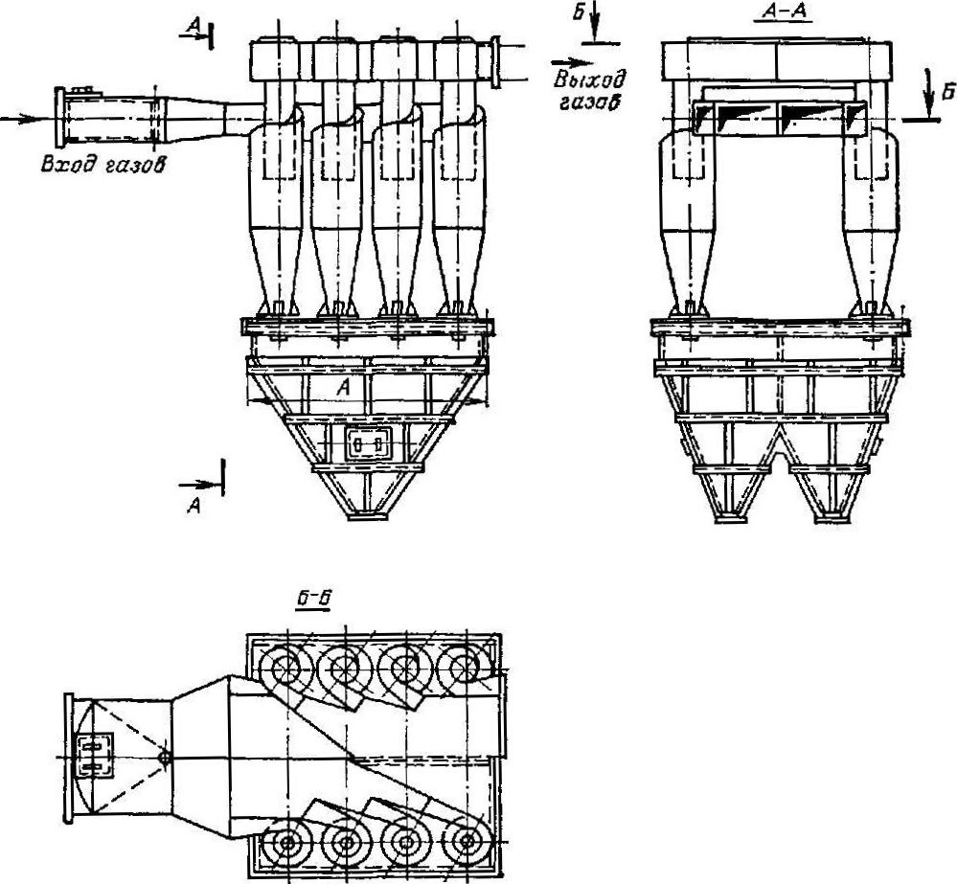
Рисунок 2.4 — Прямокутна компоновка циклонів у группу

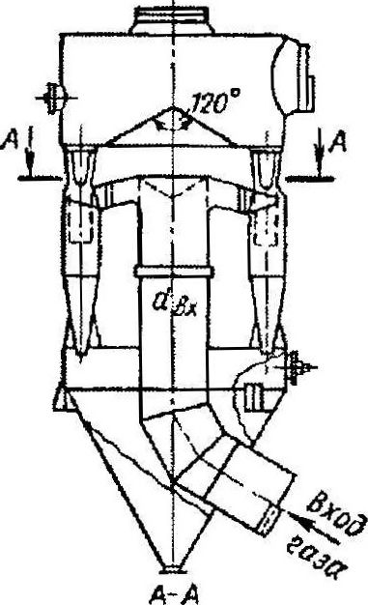
Рисунок 2.5 - Кругова компоновка циклонів у групу

2.2 Розрахунок та вибір циклона

Вибір типу й розміру циклона провадиться на підставі заданої витрати газів, фізико-механічних властивостей пилу, необхідної ефективності очистки, габаритів установки, експлуатаційній надійності та вартості очистки.
Для розрахунків конструкції циклонів необхідні наступні вихідні дані:
- кількість газу, що очищається, Q , м3/с;
- густина газу при робочих умовах ρ , кг/м3;
- в'язкість газу при робочій температурі µ, Па-с;
- дисперсний состав пилу, що задається двома параметрами:
dт - медіанний діаметр, при якому маса всіх часток пилу менше або крупніше dт становить 50%; lgσч - стандартне відхилення величини lgd;
- вхідна концентрація пилу Свх , г/м3;
- щільність часток пилу ρч , кг/м3;
- необхідна ефективність очищення газу η, %.
Конструкцію циклона розраховують методом послідовних наближень у наступному порядку. 1. Вибравши тип циклона, по табл. 2.3 визначають оптимальну швидкість газу в апараті.

Таблиця 2.3 - Параметри, що визначають ефективність циклонів
Параметр | Тип циклона
Параметр | ЦН-24 | ЦН-15У | ЦН-15 | ЦН-11 | СДК-ЦН-33 | СК-ЦН-34 | СК-ЦН-34М
d, мкм | 8,50 | 6,00 | 4,50 | 3,65 | 2,31 | 1,95 | 1,13
lgση | 0,308 | 0,283 | 0,352 | 0,352 | 0,364 | 0,308 | 0,340
ωопт,м/с | 4,5 | 3,5 | 3,5 | 3,5 | 2,0 | 1,7 | 2,0

2. Визначаємо діаметр циклона, м:

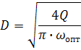

Отримане значення Dокругляємо до найближчого типового значення внутрішнього діаметра циклона. Для циклонів прийнятий наступний ряд внутрішніх діаметрів, мм: 200, 300, 400, 500. 600, 700, 800, 900, 1000, 1200, 1400, 1600, 2800, 2000, 2400 й 3000.
Якщо розрахунковий діаметр циклона перевищує його максимальне припустиме значення, то необхідно застосовувати два або більш паралельно встановлені циклони.

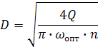

де n - кількість циклонів.
3. По обраному діаметру циклона знаходять дійсну швидкість газу в циклоні, м/с, по формулі:

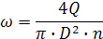

Швидкість газу в циклоні не повинна відхилятися більш ніж на 15% від оптимальної швидкості.
4. Визначають коефіцієнт гідравлічного опору циклона або групи циклонів по формулі:

де К1 - поправочний коефіцієнт, що залежить від діаметра циклона (табл. 2.4)
К2 - поправочний коефіцієнт, що враховує запиленість газу (табл. 2.5)
ξ500 - коефіцієнт гідравлічного опору одиночного циклона діаметром 500 мм, що обирається по табл. 2.6;
К3 - коефіцієнт, що враховує додаткові втрати тиску, пов'язані з компонуванням циклонів у групу (табл. 2.7), для одиночних циклонів К3 = 0.

Таблиця 2.4 - Поправочний коефіцієнт К{ залежний від діаметра циклона
D, мм | Тип циклона
D, мм | ЦН-11 | ЦН-15; ЦН-24; ЦН-15У | СКД-ЦН-33; СК-ЦН-34; СК-ЦН-34М
150 | 0,94 | 0,85 | 1,0
200 | 0,95 | 0,90 | 1,0
300 | 0,96 | 0,93 | 1,0
450 | 0,99 | 1,0 | 1,0
500 | 1,00 | 1,0 | 1,0

Таблиця 2.5 - Поправочний коефіцієнт К2 , що враховує запиленість газу (D=500 мм)
Тип циклона | Запиленість, Свх , г/м '
Тип циклона | 0 | 10 | 20 | 40 | 80 | 120 | 150
ЦН-11 | 1 | 0,96 | 0,94 | 0,92 | 0,90 | 0,87 | 0,5
ЦН-15 | 1 | 0,93 | 0,92 | 0,91 | 0,90 | 0,87 | 0,86
ЦН-15У | 1 | 0,93 | 0,92 | 0,91 | 0,89 | 0,88 | 0,87
ЦН-24 | 1 | 0,95 | 0,93 | 0,92 | 0,90 | 0,87 | 0,86
СКД-ЦН-33 | 1 | 0,81 | 0,785 | 0,78 | 0,77 | 0,76 | 0,745
СК-ЦН-34 | 1 | 0,98 | 0,947 | 0,93 | 0,915 | 0,91 | 0,90
СК-ЦН-34М | 1 | 0,99 | 0,97 | 0,95 | - | - | -

Таблиця 2.7 - Поправочний коефіцієнт К3,, що враховує компоновку циклонів у групі
Характер компоновки | К3
Кругове компонування, нижнє організоване підведення газу | 60
Прямокутна компоновка, організоване підведення газу, елементи циклона розташовані в одній площині | 35
Відвід із загальної камери чистого газу. Те ж, але відвід газу із циклонних елементів завиткою | 28
Прямокутне компонування, вільне підведення потоку газу в загальну камеру | 60

5. Визначають гідравлічний опір циклона, Па:

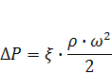

6. Визначають діаметр часток, що вловлюються на 50%, мкм:

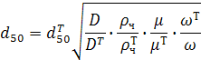

де - діаметр часток, що уловлюються на 50% в стандартних умовах (табл. 2.3). Значення відповідає наступним умовам роботи циклона:
діаметр циклона = 0,6 м;
середня швидкість газу в циклоні ωТ =3,5 м/с;
щільність часток = 1930 кг/м3:
динамічна в'язкість = 22,2 • 10-6 Па·с.
7. Розраховують параметр х по формулі:

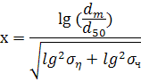

де lg — стандартне відхилення величини lgd обирається по табл. 2.3. Визначають функцію розподілу Ф(x) по таблиці 2.8.

Таблиця 2.8 - Значення нормальної функції розподілу Ф (x)
x | Ф(х) | x | Ф(х) | x | Ф(х)
-2,70 | 0,0035 | -0,90 | 0,1841 | 0,90 | 0,8159
-2,60 | 0,0047 | -0,80 | 0,2119 | 1,00 | 0,8413
-2,50 | 0,0062 | -0,70 | 0,2420 | 1,10 | 0,8643
-2,40 | 0,0082 | -0,60 | 0.2743 | 1,20 | 0,8849
-2,30 | 0,0107 | -0,50 | 0,3085 | 1,30 | 0,9032
-2,20 | 0,0139 | -0,40 | 0,3446 | 1,40 | 0,9192
-2,10 | 0,0179 | -0,30 | 0,3821 | 1,50 | 0,9332
-2,00 | 0,0228 | -0,20 | 0,4207 | 1,60 | 0,9452
-1,90 | 0,0288 | -0,10 | 0,4602 | 1,70 | 0,9554
-1,80 | 0,0359 | 0,00 | 0,5000 | 1,80 | 0,9641
-1,70 | 0,0446 | 0,10 | 0,5398 | 1,90 | 0,9713
-1,60 | 0,0548 | 0,20 | 0,5793 | 2,00 | 0,9772
-1,50 | 0,0668 | 0,30 | 0,6179 | 2,10 | 0,9821
-1.40 | 0,0808 | 0,40 | 0,6554 | 2,20 | 0,9861
-1,30 | 0,0968 | 0,50 | 0,6915 | 2,30 | 0,9893
-1,20 | 0,1151 | 0,60 | 0,7257 | 2,40 | 0,9918
-1,10 | 0,1357 | 0,70 | 0,7580 | 2,50 | 0,9938
-1,00 | 0,1587 | 0,80 | 0,7881 | 2,60 | 0,9953

8. Визначають ефективність очистки газу в циклоні, %:

=50[1 + Ф(x)].

Якщо ефективність очистки виявилася недостатньою, потрібно вибрати інший тип циклона з більше високим гідравлічним опором, якій треба розрахувати заново. Орієнтовно необхідний опір можна знайти зі співвідношення:

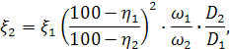

де індекс 1 відноситься до розрахункових, а індекс 2 - до необхідних значень параметрів циклона.

2.3 Приклад розрахунку циклона

Завдання. Підібрати циклон, що забезпечує ступінь ефективності очистки газу відпилу η= 89%. Вихідні дані наведені в таблиці 2.9. Прийнявши, що густина газу при робочих умовах ρ= 0,89 кг/м3; в'язкість газу при робочій температурі µ = 22,2·10- 6 Па·с.

Таблиця 2.9 – Вихідні данні для розрахунку
Кількість газу, що очищається, м3/с | Щільність часток пилу рч , кг/м3 | Медіанний діаметр, dm, мкм | Стандартне відхилення величини  lgd | Вхідна концентрація пилу, г/м3
1,8 | 1870 | 15 | 0,5 | 40

Рішення
- Задаємося типом циклона — ЦН-15. По табл. 2.3 обираємо оптимальну швидкість газу в апараті : -3,5 м/с.
- Визначаємо діаметр циклона:

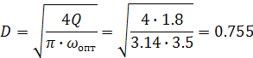

Отримане значення D округляємо до найближчого типового значення внутрішнього діаметра циклона. Обираємо один циклон з D=800 мм=0,8 м.
- По обраному діаметру циклона знаходимо дійсну швидкість газу в циклоні, м/с, по формулі:

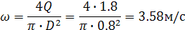
3,5-100%
3,58 -х% х=102,3%

Різниця: 102,3-100=2,3 % < 15 % - швидкість газу в циклоні не відхиляється більш, чим на 15 % від оптимальної швидкості.
- Визначаємо коефіцієнт гідравлічного опору циклона:

= 1 • 0,91·163 + 0 = 148,33

Коефіцієнти К1= 1, К2=0,91, = 163, К3 = 0 обираємо по табл. 2.4-2.7.
- Визначаємо гідравлічний опір циклона:

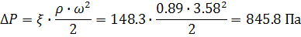

- Визначаємо діаметр часток, що вловлюються на 50%:

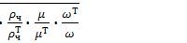=4.50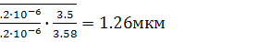

Діаметр часток, що уловлюються на 50% в стандартних умовах обираємо по табл. 2.3. 7. Розраховують параметри по формулі:

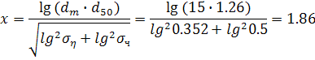

7. Стандартне відхилення lg = 0.352 обираємо по табл.2.3.
8. Визначаємо функцію розподілу Ф(х) = 0,9966 по таблиці 2.8.
Визначаємо ефективність очистки газу в циклоні:

(x)] = 5099.83%

Циклон ЦН-15 з D=0,8 м забезпечує ефективність очистки газу від пилу 99,83 %, що більш заданої ефективності 89 %.

Таблиця 2.10. - Розміри циклона ЦН-15
Найменування | Значення
Внутрішній діаметр циліндричної частини, Д„ мм | 800
Внутрішній діаметр вихлопної труби, сі, м | 0,59-800=472
Внутрішній діаметр пиловипускного отвору, с/|, мм | 0,3-800=24
Ширина вхідного патрубка в циклоні (внутрішній розмір), Ь, мм | 0,2 -800=160
Ширина вхідного патрубка на вході (внутрішній розмір), Ьь мм | 0,26 -800=208
Довжина вхідного патрубка, /, мм | 0,6 -800=480
Діаметр середньої лінії циклона, Оср, мм | 0,8 -800=640
Висота установки фланця, мм | 0,1 -800=80
Кут нахилу кришки та вхідного патрубка циклона, а, град | 15°
Висота вхідного патрубка, h1, мм | 0.66·800=528
Висота вихлопної труби, hтр, мм | 1.74·800=1392
Висота циліндричної частини циклону, Нц, мм | 2.26·800=1808
Висота конусу циклону, Нк, мм | 2.0·800=1600
Висота зовнішньої частини вихлопної труби, hв,мм | 0.3·800=240
Загальна висота циклону, Нк, мм | 4.56·800=3648

